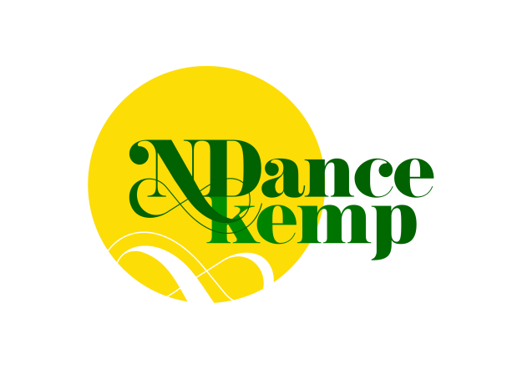

INFORMÁCIE K N DANCE KEMPU HEĽPA – pobytový tábor 12.-19.7.2026

Nástup:
12.7.2026 nedeľa do 11:00 pre všetky deti, doprava je len individuálna. (kemp začíname obedom)

miesto: Penzión MAJK HEĽPA

čo so sebou:
- potvrdenie od zákonného zástupcu o zdravotnom stave dieťaťa, podpísané GDPR

- veci na tréning vhodná obuv a tričká + kraťase
- šiltovka, krém na opaľovanie, repelent
- uterák, plavky
- vhodnú obuv na von prípadne na turistiku
- lieky podľa potreby na vlastné použitie predpísané od lekára (ostatné lieky budú k dispozícii aj so zdravotníkom)
- sladkosti, hry podľa vlastného uváženia
- prefotenú zdravotnú kartičku
- hygienické potreby
- mobilný telefón podľa uváženia (berieme na celý deň a deťom dávame možnosť si zavolať po večeri okolo 18:00 - v inom prípade môžete volať aj na šéf animátora Nora - 0918 497 586, ktorý Vás bude informovať o situácii)

18.7.2026 - sa uskutoční záverečná tanečná show pre rodičov predbežne o 17:00 na amfiteátri v Heľpe, všetky informácie Vám poskytneme ešte v priebehu týždňa počas konania tábora, budeme radi ak prídete deti podporiť! :) Po tejto show by bolo dobré aby deti ešte zostali na kempe keďže budú mať ešte záverečný program. Prípadne je možné si odviesť deti po programe alebo podľa dohody a uváženia. Odporúčame si vybaviť aj ubytovanie niekde v okolí.

Tábor končí 19.7.2026 do 9:00 (končíme raňajkami).
V prípade ďalších otázok nás neváhajte kontaktovať.
Tešíme sa na Vás!! :)

S pozdravom team N DANCE KEMPU a animátori! :)

